Gottesdienste

Pfarre St. Kanzian zu Saak

01. – 08. Oktober 2023

Sonntag  01.10.2023 | 9:00 Uhr Kirchtagsmesse  in Vorderberg/Maria Graben
Montag,  02.10.2023 | Nachkirchtag  15:30 Hl. Messe in Vorderberg
Dienstag  03.10.2023 | 18:00 Uhr Hl. Messe:  …………………  (hier ist noch eine Messintention frei!)
Samstag,  07.10.2023 | 17:00 Uhr Hl. Messe in Vorderberg
Sonntag  08.10.2023 | 10:30 Uhr Hl. Messe:  ++ Gisela, Alois und Martin Mack  + Gottfried Podesser (Jahresmesse)  ++ Friedrich Kristöfl u. Ursula Brandstätter
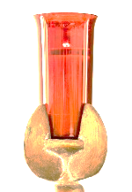
Das Ewige Licht wurde gestiftet im Gedenken an:
++ Gisela, Alois u. Martin Mack
++ Friedrich Kristöfl u. Ursula Brandstätter

